**一、男西服上衣、成份：70%羊毛/30%涤纶、纱****支：90Nm/2*56Nm/1、克重：270g/m、****颜色：浅灰咖**

**款式描述：男西服二扣，平驳领，下摆圆角，左胸手巾袋，大袋双开线袋有袋盖，后单开叉，袖口叠扣，内袋开线拼色，内枪柄挂面。**

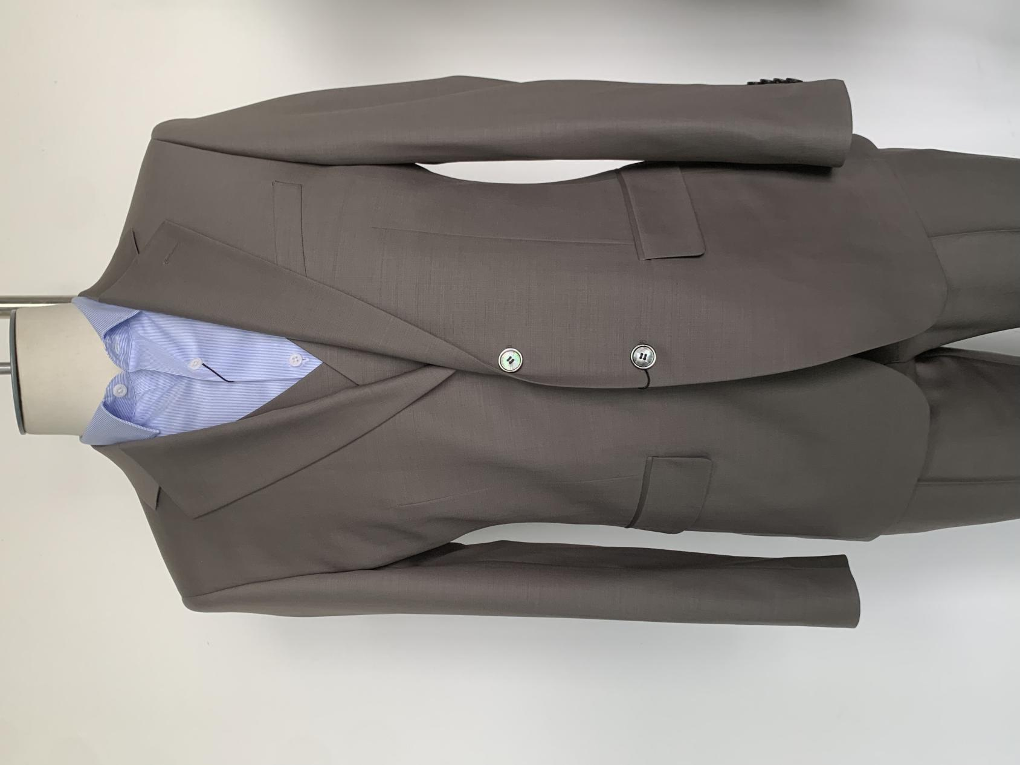

**二、男西裤****成份：70%羊毛/30%涤纶、纱支：90Nm/2*56Nm/1、克重：270****g/m、颜色：浅灰咖**

**款式描述：男西裤，前无褶，后双省，斜插袋，后双开线袋。**

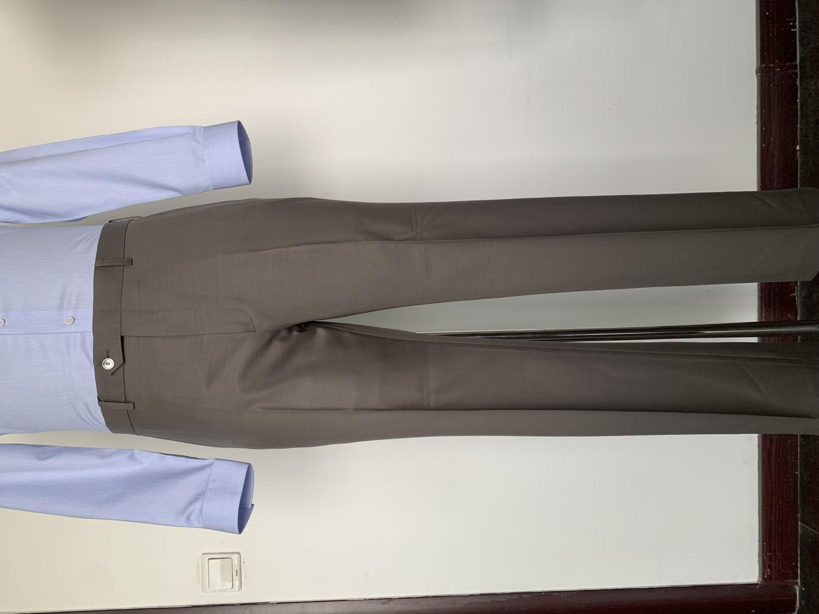

**三、男马夹:成份：70%羊毛/30%涤纶、纱支：90Nm/2*56Nm/1、克重：270g/m颜色：浅灰咖**

**款式描述：男马夹，三扣双排，后背里布，双开线袋，有腰带。**

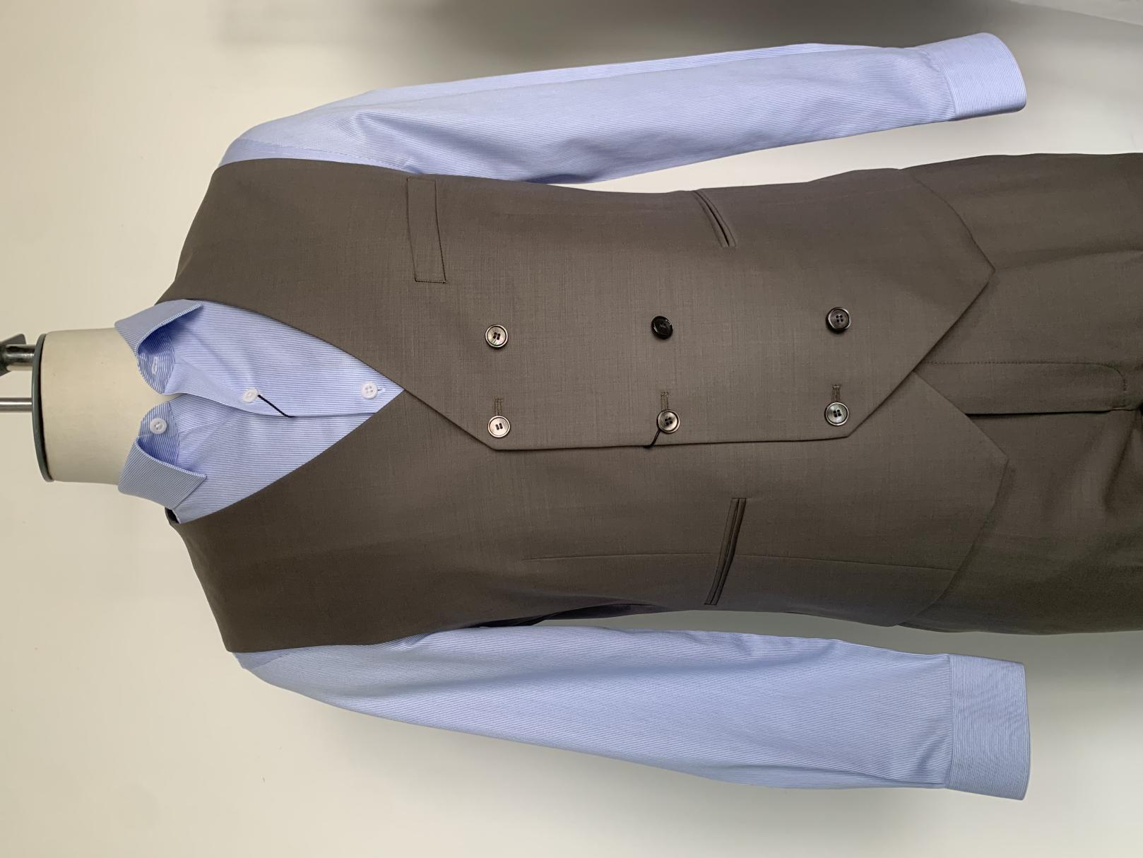

**四、男衬衫、****成份:全棉、免烫工艺：液氨成衣免烫、纱支：80S/2*80S/2、颜色：浅蓝色。 款式描述：男关门领明门襟，七扣，圆摆，六角克夫单眼双扣，后背腰省不通底，宝剑头袖衩，袖口双褶。。**

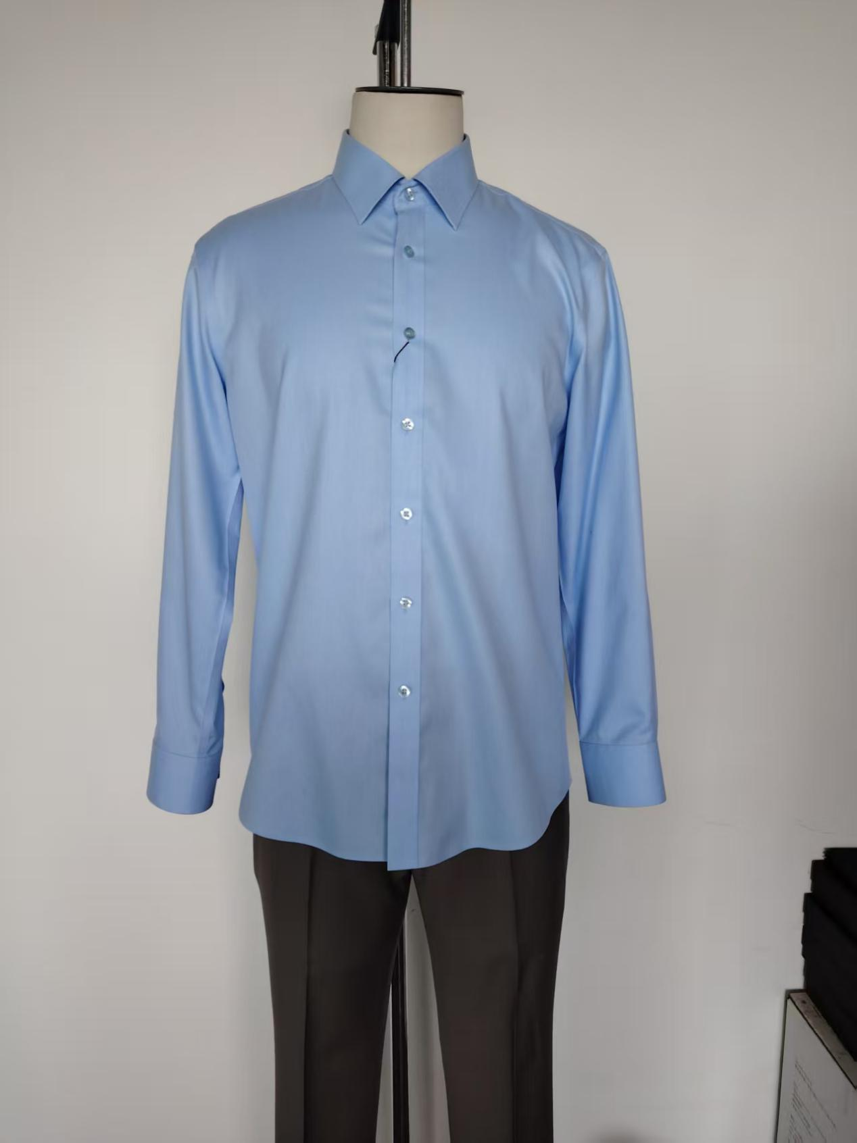

**伍、男短袖衬衫、成份:全棉、免烫工艺：液氨成衣免烫、颜色：淡蓝色、纱支：****120S/2*120S/2。款式描述：小方领外插片,领尖6.5,双外翻明门襟7扣,圆摆,普通袖口.**

**。.**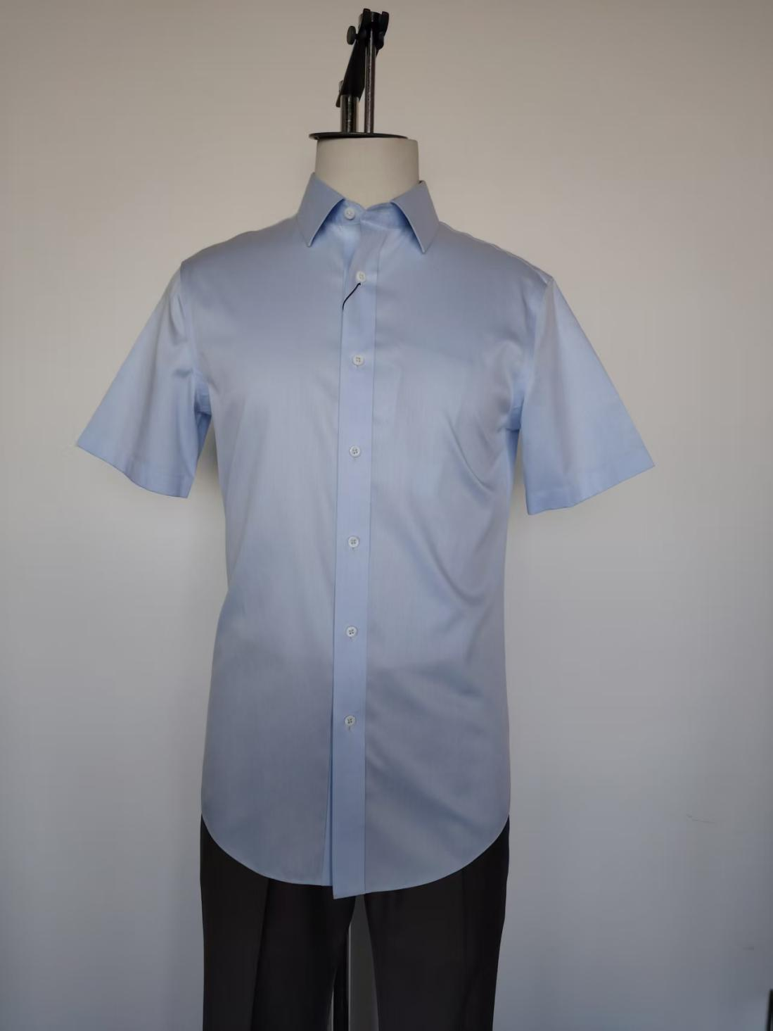

伍、男白色短袖衬衫：面料成份:全棉、免烫工艺：成衣免烫、纱支80S/2*80S/2。

款式描述：中八领,领尖7.0,单外翻明门襟7扣,尖底袋,圆摆,普通袖口.

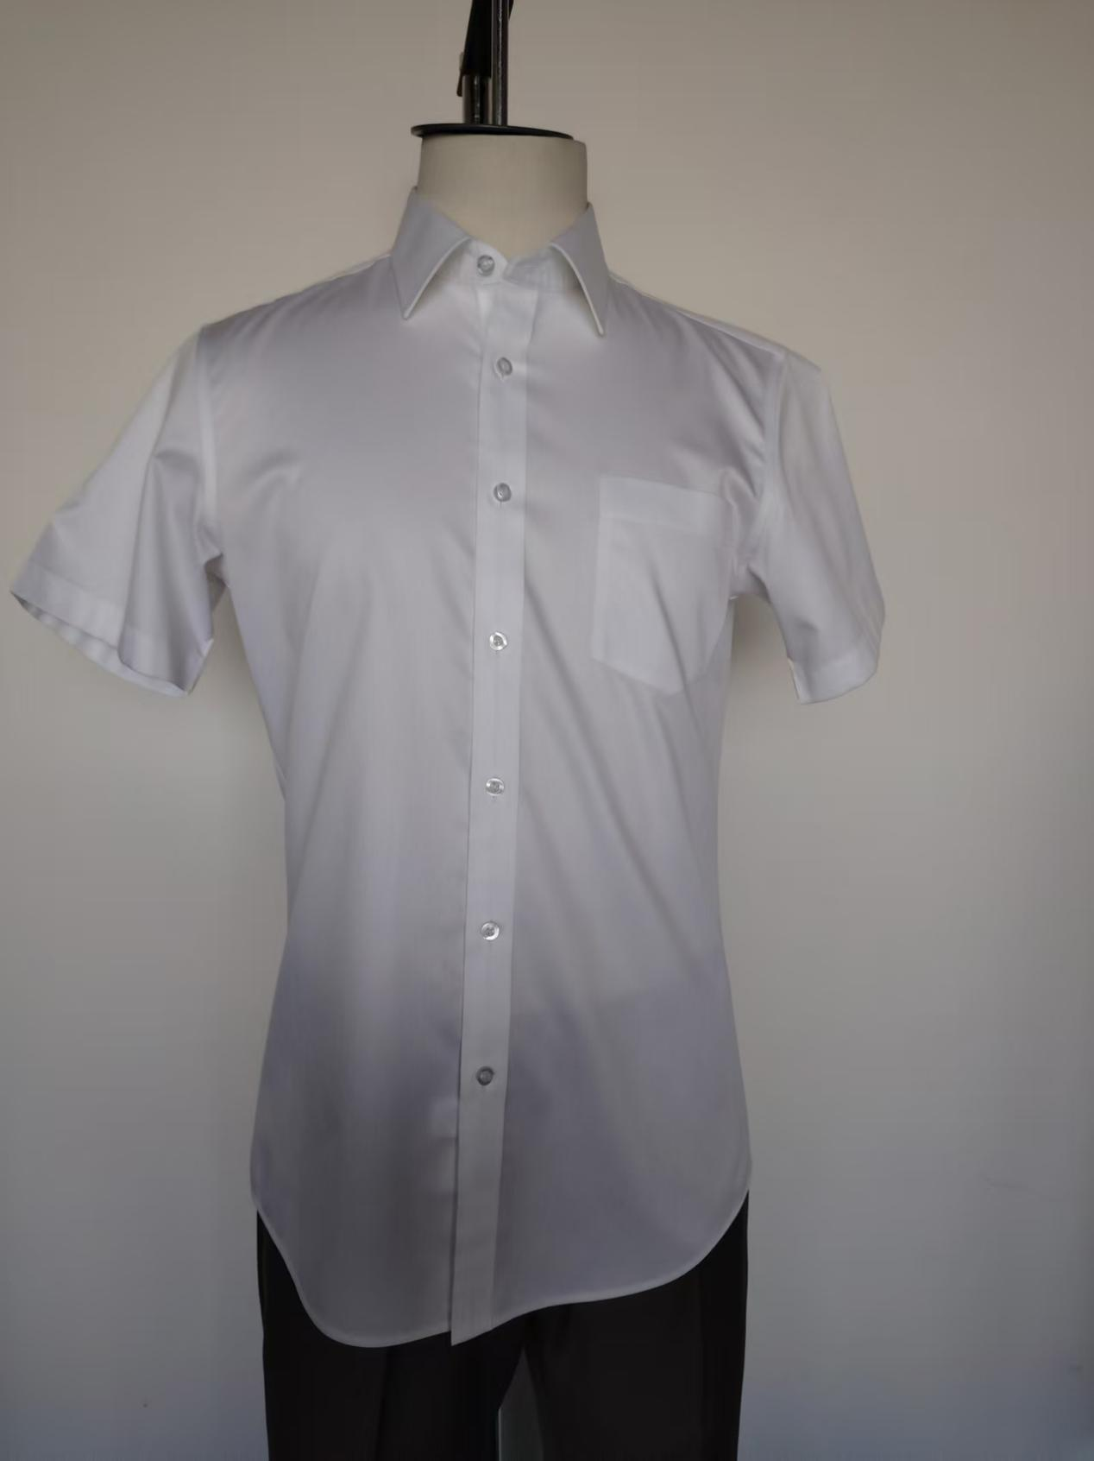

四、男长袖衬衫面料成份:全棉成衣免烫、纱支80S/2*80S/2。

款式描述：中八领,领尖7.0,单外翻明门襟7扣,尖底袋,圆摆,直角袖衩,圆头克夫.

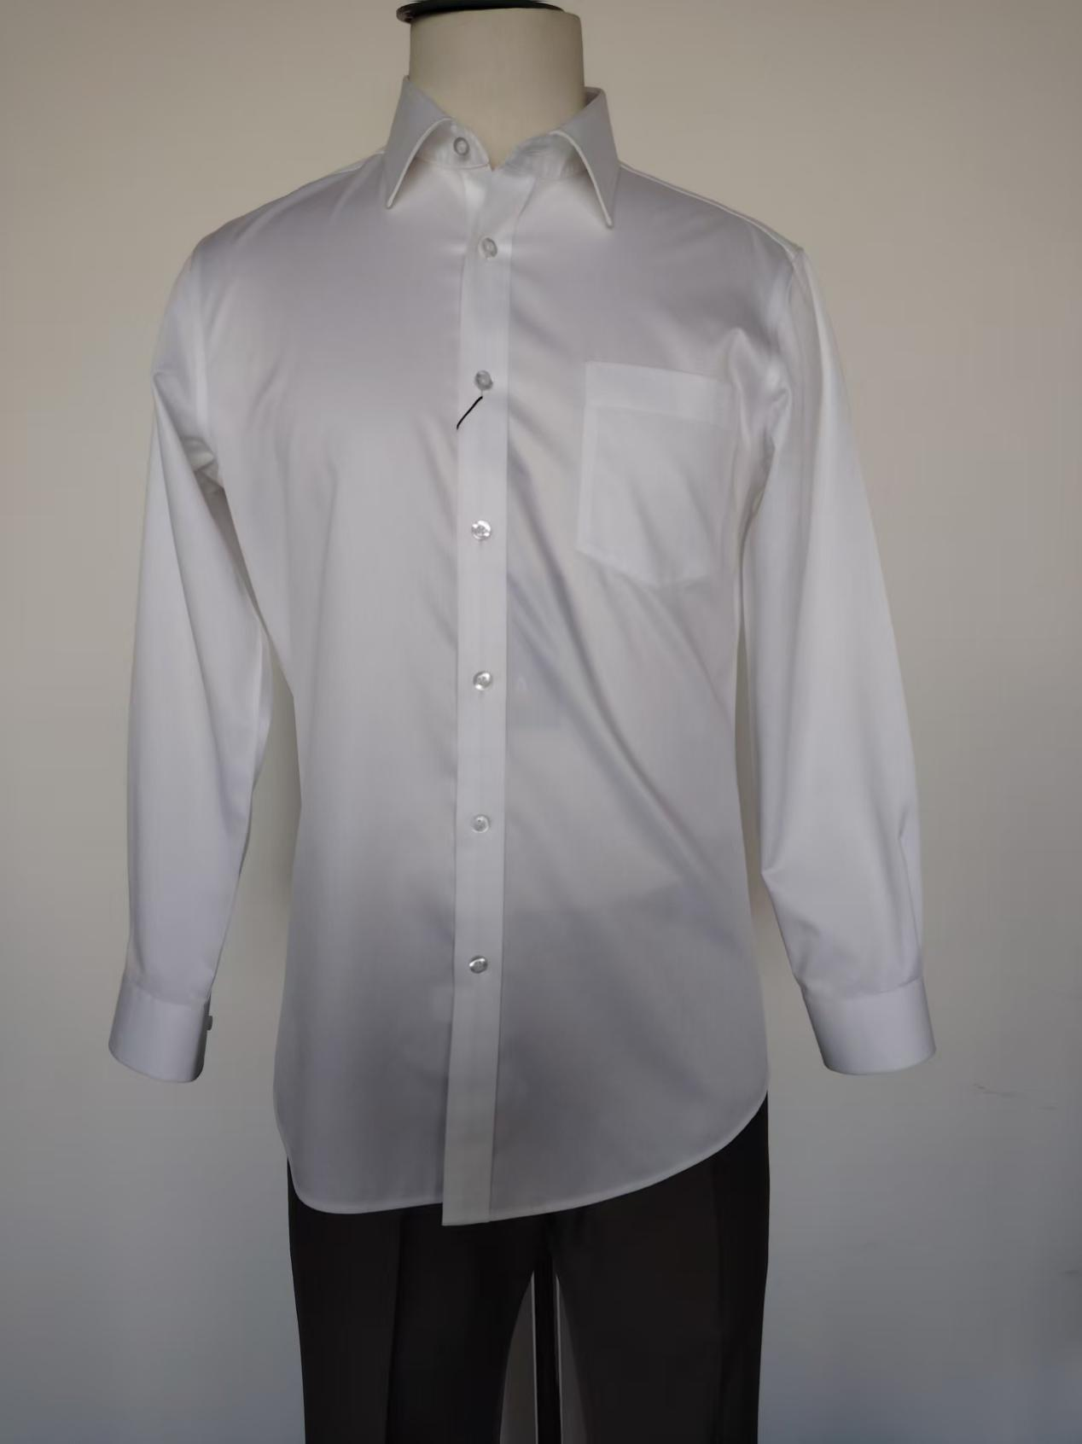

**一、女西服上衣成份：70%羊毛/30%涤纶 纱支：90Nm/2*56Nm/1 克重：270g/m，颜色：浅灰咖**

**款式描述：女西服，一扣双排，枪驳领，小圆角，前竖省弧至叶片，后竖省，内一侧有枪柄，后双开叉，袖口真开叉，订二粒扣。**

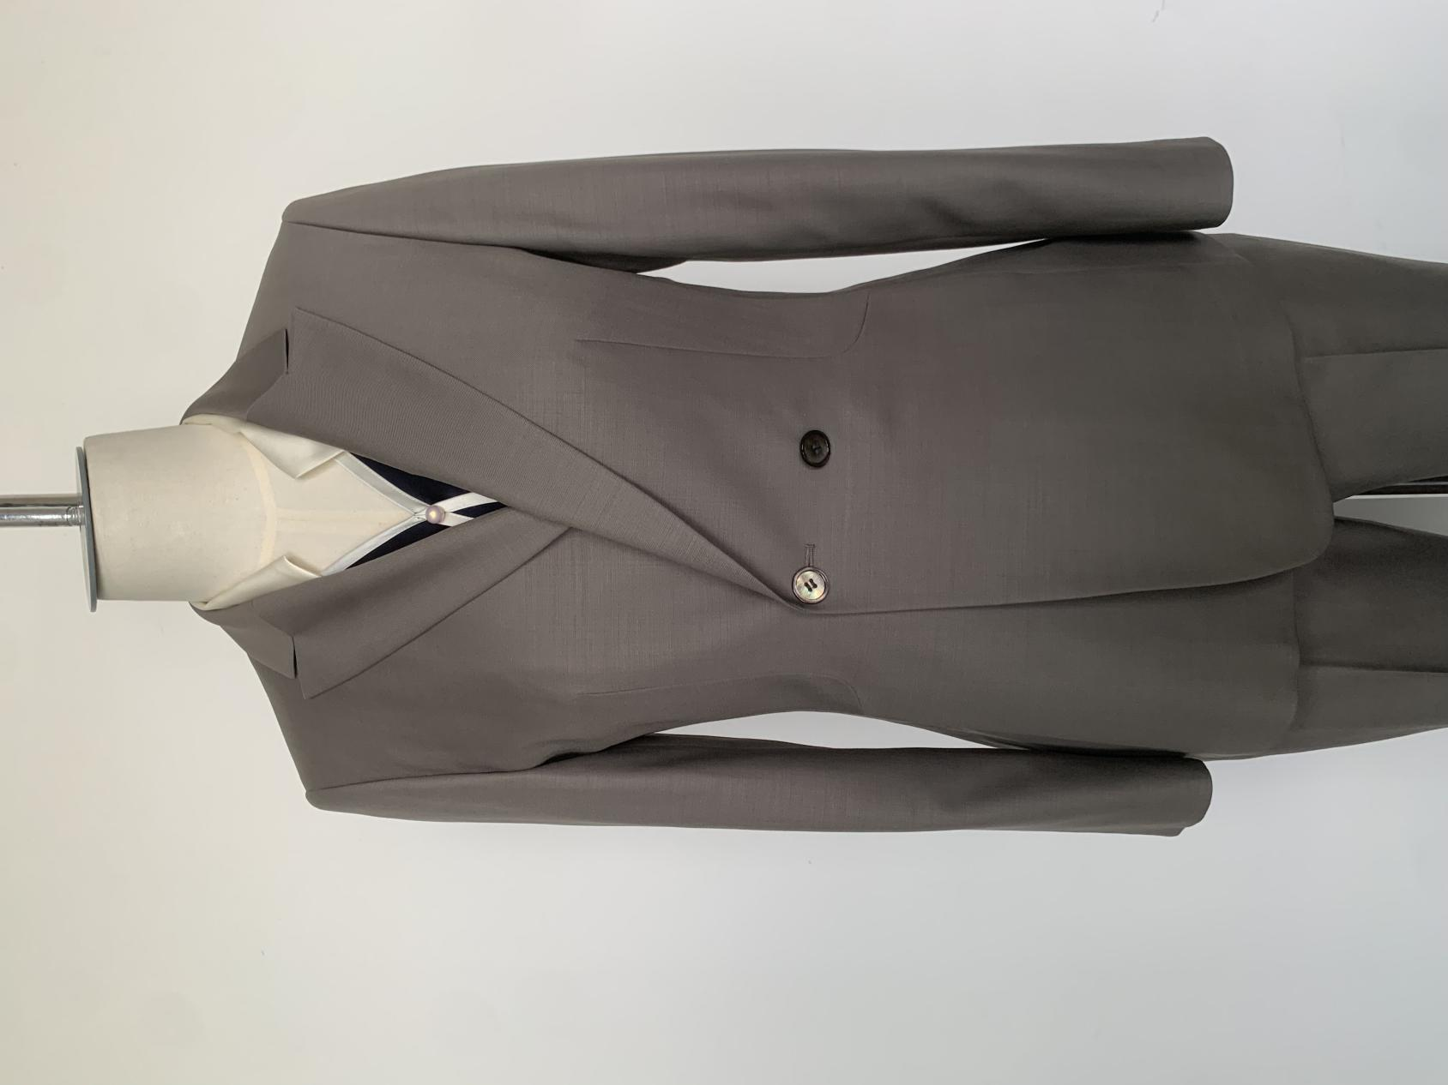

**二、女西裤成分：70%羊毛/30%涤纶 纱支：90Nm/2*56Nm/1 克重：270g/m，颜色：浅灰咖**

**款式描述：女九分裤，弧形腰，直角宝剑头，前无褶后单省，前斜插袋，后单开线假袋，脚口外侧平开叉。**

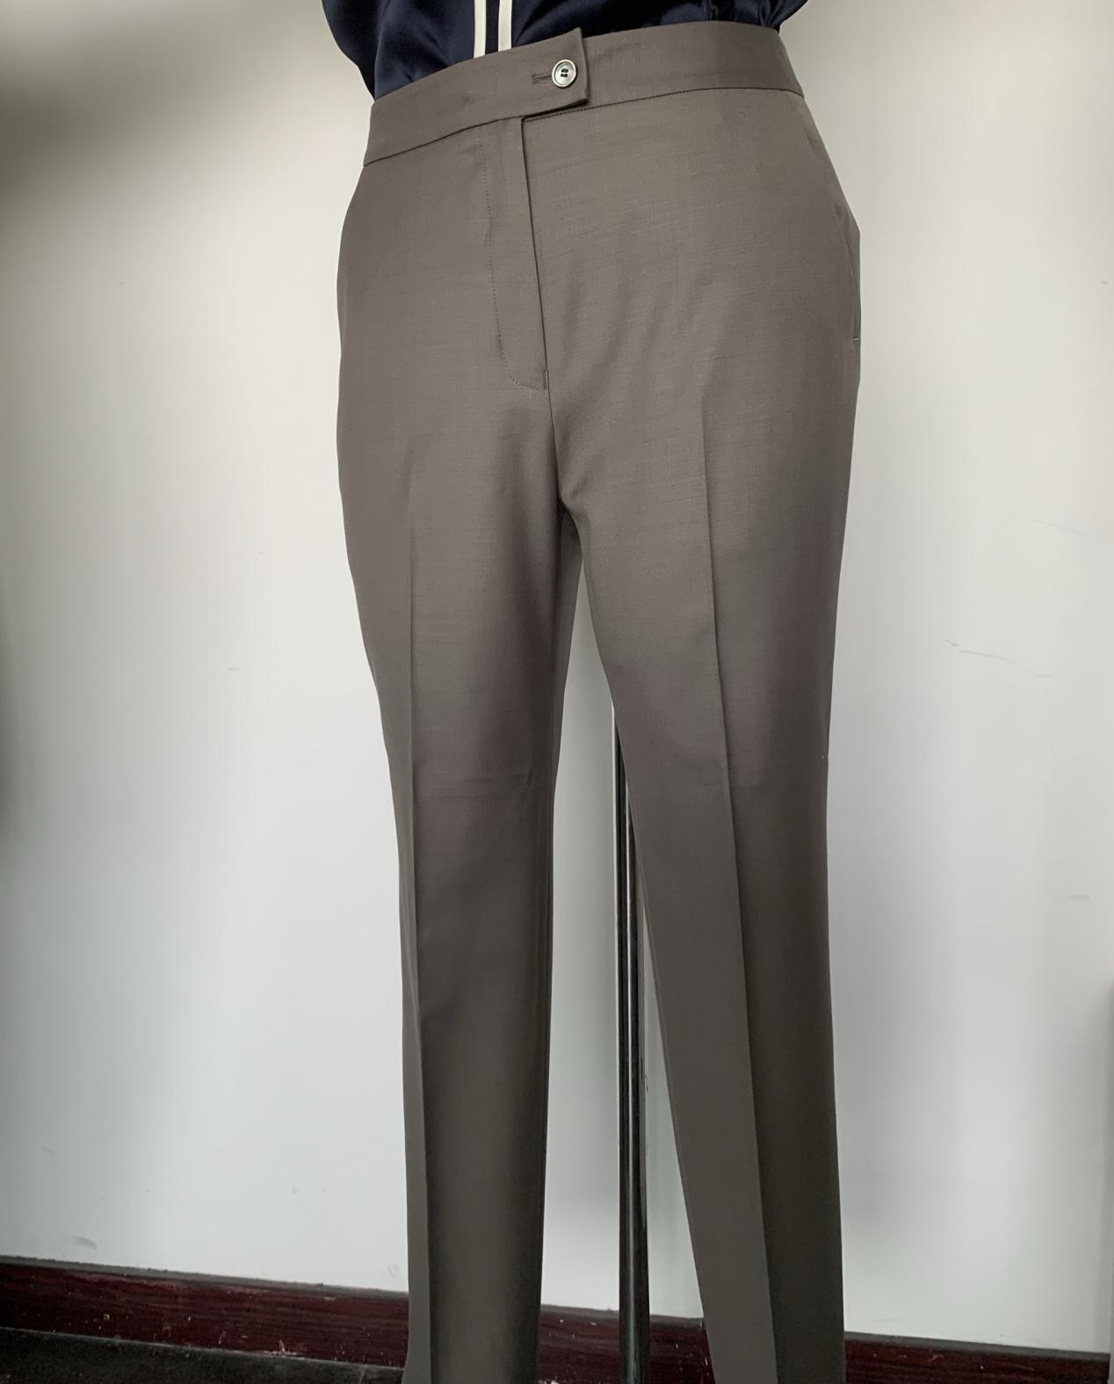

**三、女马夹成分：70%羊毛/30%涤纶、纱支：90Nm/2*56Nm/1、克重：270g/m**

**颜色：浅灰咖**

**款式描述：女马夹，一扣双排，下摆圆角，前竖省弧至叶片，后竖省。**

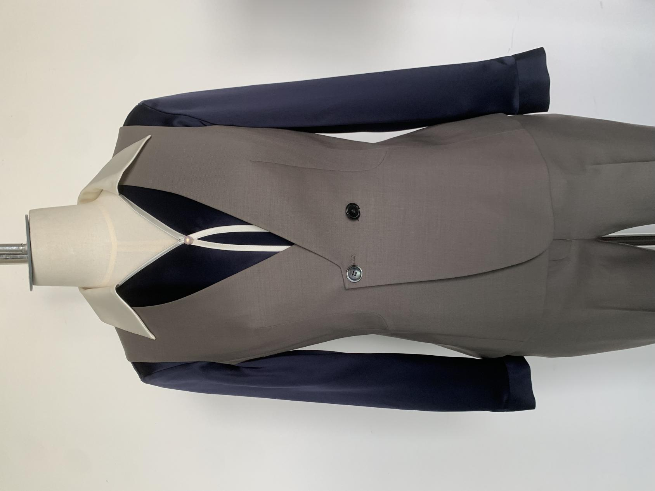

**四、女衬衫成分:全棉、免烫工艺：液氨成衣免烫 纱支：80S/2*80S/2**

**颜色：浅蓝色 ，款式说明：女关门领明门襟、八粒扣、领面和前片门襟有抽条、圆摆、前片横胸省、前后片腰省通底、直角克夫单眼单扣、一字袖衩、袖口单折。**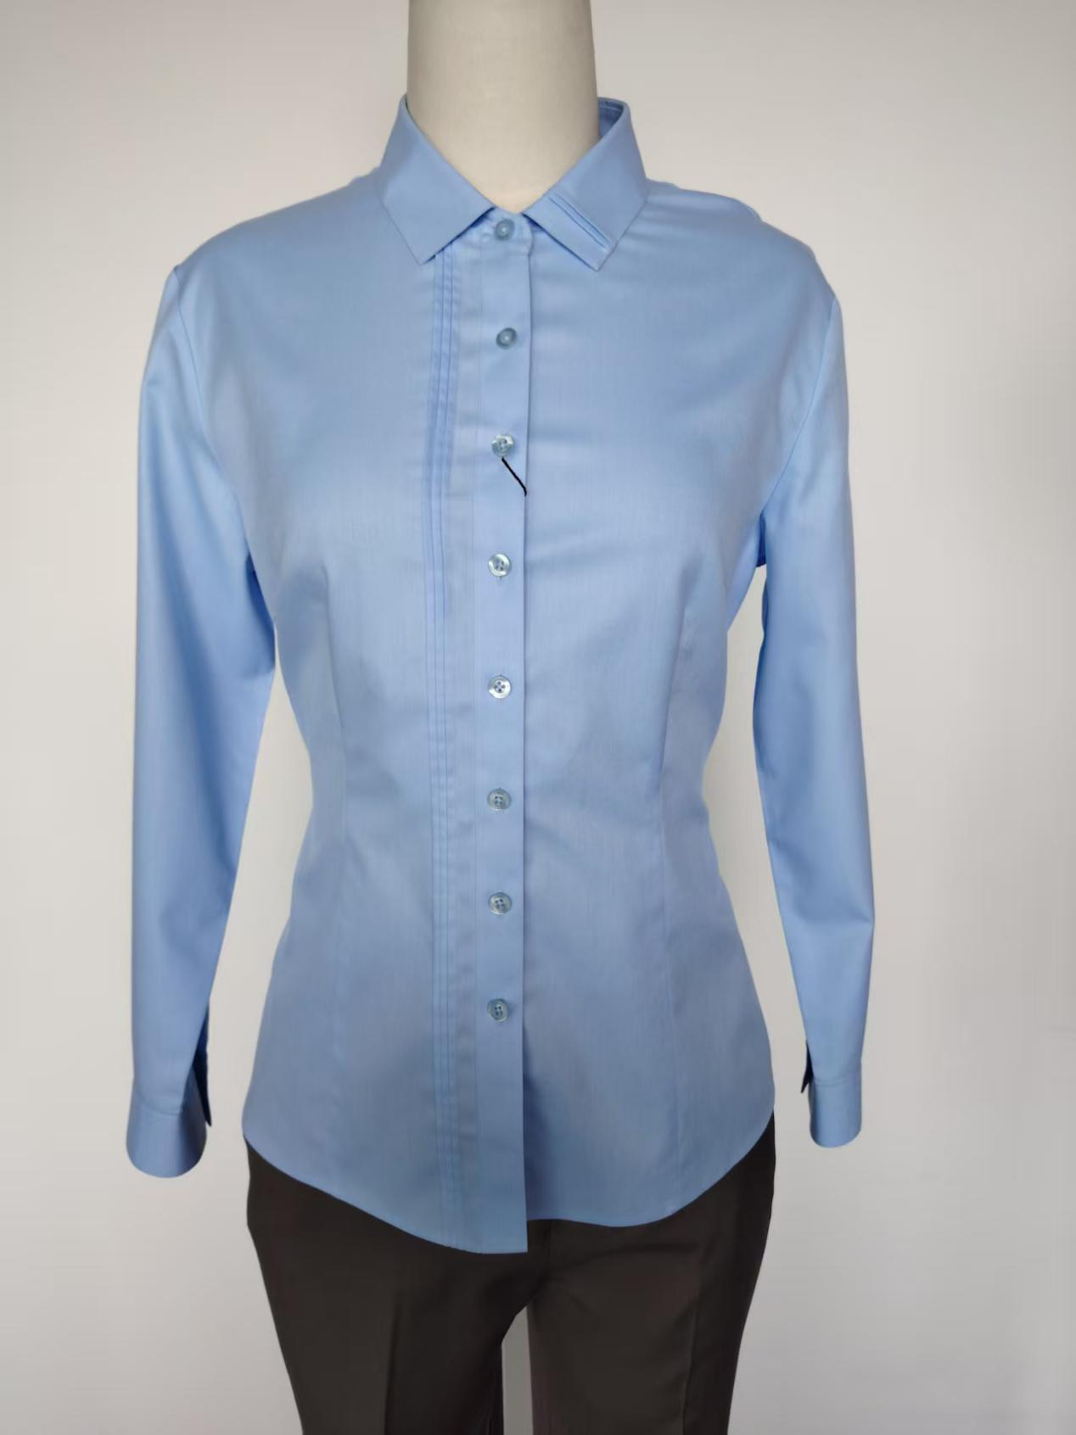

**伍、女短袖衬衫、成份:全棉、**免烫工艺：**液氨成衣免烫、颜色：淡蓝色、纱支：120S/2*120S/2。款式描述： 小八领,领尖5.4,暗门襟7扣,前横胸省加腰省到底,后腰省到底,圆摆,袖口开衩,订装饰扣.**

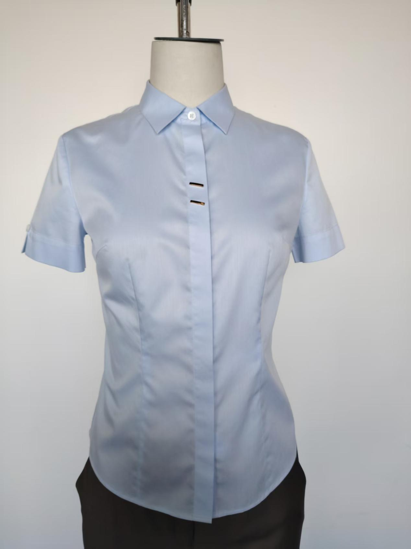

伍、女短白色短袖衬衫面料成份:全棉、免烫工艺：成衣免烫、纱支：80S/2*80S/2。

款式描述：V领,领尖5.2,门襟6扣, 前横胸省加腰省到底,后腰省到底,圆摆, 袖口开衩,订装饰扣。

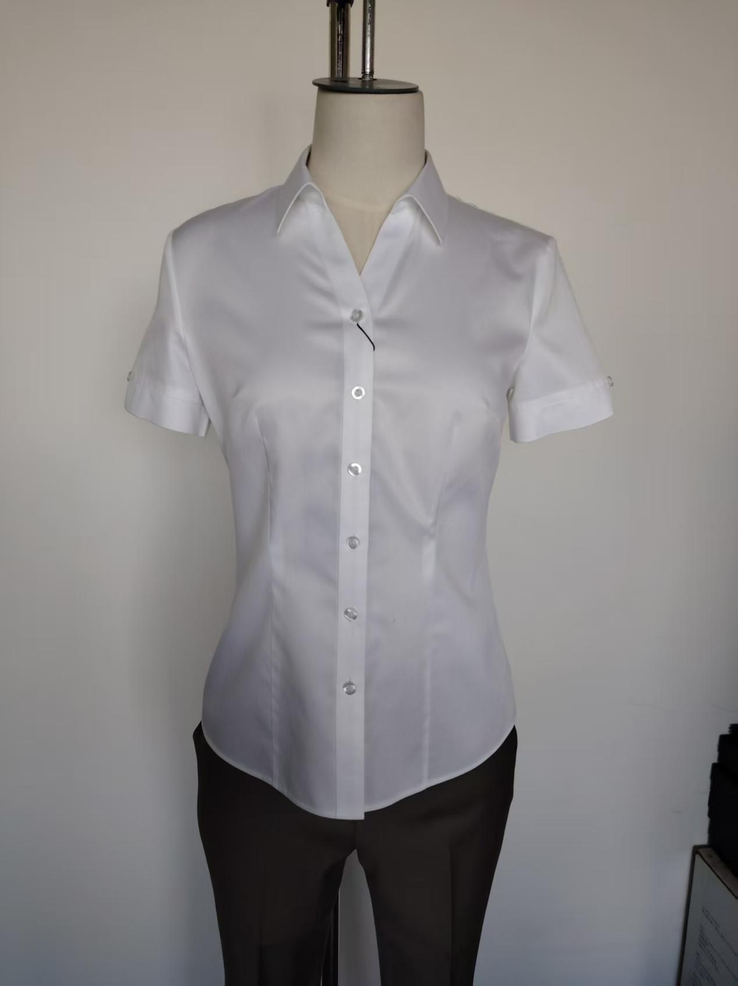

四、女白色长袖衬衫面料成份:全棉、免烫工艺：成衣免烫、纱支：80S/2*80S/2。

款式描述：中尖领,领尖5.2,单外翻明门襟7扣, 前横胸省加腰省到底,后腰省到底,圆摆,一字衩,直角克夫两粒扣.

